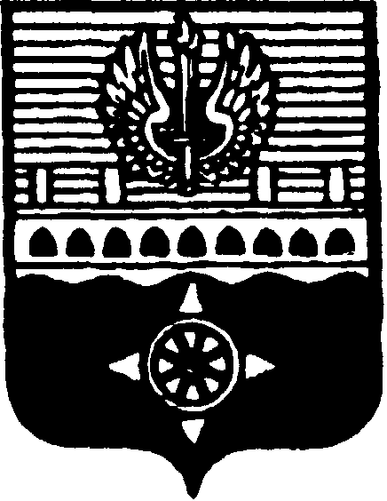

**СОВЕТ ДЕПУТАТОВ**

**МУНИЦИПАЛЬНОГО ОБРАЗОВАНИЯ ГОРОД ВОЛХОВ**

**ВОЛХОВСКОГО МУНИЦИПАЛЬНОГО РАЙОНА**

**ЛЕНИНГРАДСКОЙ ОБЛАСТИ**

**РЕШЕНИЕ**

|  |  |  |
| --- | --- | --- |
| **от 27 ноября 2024 года** |  | **№ 17** |

|  |
| --- |
| **О внесении изменений в решение Совета депутатов МО город Волхов от 23 ноября 2015 года № 69 «Об установлении налога на имущество физических лиц»** |

В соответствии с Налоговым кодексом Российской Федерации, Федеральным законом от 06 октября 2003 года № 131-ФЗ «Об общих принципах организации местного самоуправления в Российской Федерации», Уставом МО город Волхов, решением Совета депутатов МО город Волхов от 20 сентября 2022 года № 25 «Об утверждении Положения о бюджетном процессе в муниципальном образовании город Волхов Волховского муниципального района Ленинградской области» (в редакции от 26.10.2023 года № 27), Совет депутатов муниципального образования город Волхов Волховского муниципального района Ленинградской области

**решил**:

1. Абзац пятый пункта 3 решения Совета депутатов МО город Волхов от 23 ноября 2015 года № 69 «Об установлении налога на имущество физических лиц» (с изменениями, внесенными решением Совета депутатов МО город Волхов от 30.05.2017 года № 24, от 27.06.2018 года № 26, от 06.11.2018 года № 39, от 14.11.2019 года №12, от 06.12.2022 года №31 и от 24.11.2024 года №16) изложить в следующей редакции:

«1 процент в 2022 году, 1,5 процента в 2023 году, 2 процента с 2016 по 2021 годы, в 2024 году и последующие годы в отношении объектов налогообложения, включенных в перечень, определяемый в соответствии с пунктом 7 статьи 378.2 Налогового кодекса Российской Федерации, в отношении объектов налогообложения, предусмотренных абзацем вторым пункта 10 статьи 378.2 Налогового кодекса Российской Федерации;».

2. Настоящее решение подлежит официальному опубликованию в газете «Провинция. Северо-Запад» и сетевом издании «ПРО ВОЛХОВ».

3. Настоящее решение вступает в силу на следующий день после его официального опубликования в сетевом издании «ПРО ВОЛХОВ» и распространяет свое действие на правоотношения, возникшие с 1 января 2023 года.

4. Контроль за исполнением настоящего решения возложить на постоянную депутатскую комиссию по бюджету, налогам и экономическим вопросам.

|  |  |  |
| --- | --- | --- |
| Глава муниципального образования  город Волхов  Волховского муниципального района Ленинградской области |  | Сагайдачный Р.А. |